温馨提示：
此题库为Word版，请按住Ctrl,滑动鼠标滚轴，调节合适的观
看比例，关闭Word文档返回原板块。
考点19 平面向量的概念及其线性运算、
平面向量的基本定理及向量坐标运算
一、选择题
1.（2012·广东高考理科·Ｔ3）若向量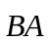=（2,3），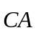=（4,7），则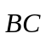=( )
（A）（-2,-4） （B）(2,4) （C）(6,10) （D）(-6,-10)
【解题指南】本小题考查了平面向量的坐标运算，解题关键为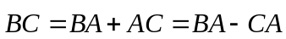.
【解析】选A. .
2.（2012·广东高考文科·Ｔ3）若向量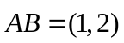，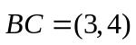，则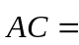( )
（A）（4，6） （B）（-4,-6） （C）（-2，-2） （D）（2，2）
【解题指南】本题考查了平面向量的坐标运算，解题关键是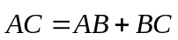.
【解析】选A.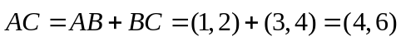.
3.（2012·浙江高考文科·Ｔ7）与（2012·浙江高考理科·Ｔ5）相同
设，是两个非零向量.( )
（A）若|+|=||-||，则⊥
（B）若⊥，则|+|=||-||
（C）若|+|=||-||，则存在实数λ，使得=λ
（D）若存在实数λ，使得=λ，则|+|=||-||
【解析】选C. 对于Ａ：若|+|=||-||，则与共线，且与反向，故选项Ｂ也不对，因为选项D中λ不一定为负，所以选项D也不正确，故选项Ｃ正确．
二、填空题
4.（2012·湖北高考文科·Ｔ13）已知向量=（1,0），=（1,1），则
（1）与2+同向的单位向量的坐标表示为____________.
（2）向量-3与向量夹角的余弦值为____________.
【解题指南】本题考查向量的坐标运算,解答本题的关键是明确同向的单位向量和向量夹角的余弦值的求法.
【解析】（1）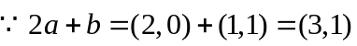,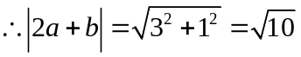,则与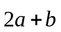同向的单位向量为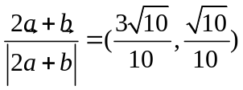.
（2）设所求夹角为.向量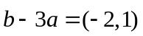,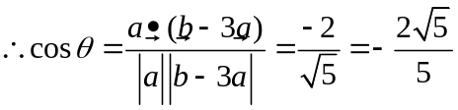.
【答案】（1）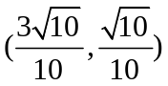 （2）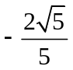
5.（2012·山东高考文科·Ｔ16）与（2012·山东高考理科·Ｔ16）相同
如图，在平面直角坐标系中，一单位圆的圆心的初始位置在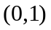，此时圆上一点的位置在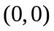，圆在轴上沿正向滚动.当圆滚动到圆心位于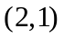时，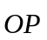的坐标为______________.
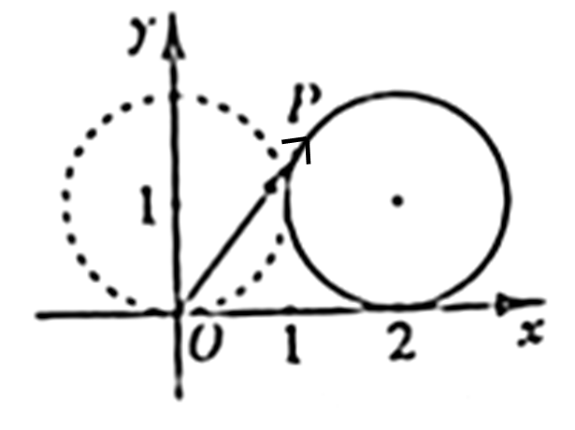
【解题指南】本题考查圆周运动的距离即为P点转过的弧长，再利用单位圆中的三角函数可求得P点坐标，即为的坐标.
【解析】设圆心运动到C时，圆与x轴的切点为D，则弧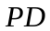长为2，所以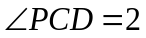,
点P的横坐标为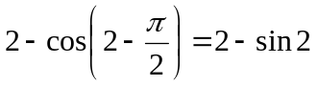，点P的纵坐标为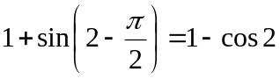，所以点P的坐标为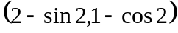，即的坐标为.
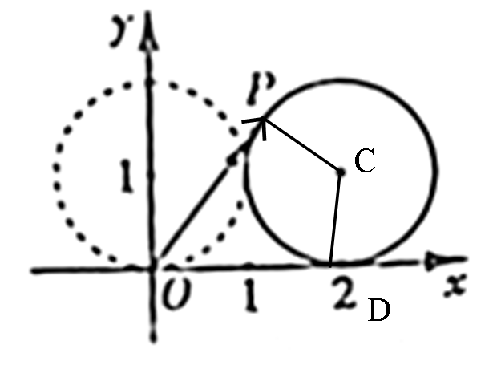
【答案】
关闭Word文档返回原板块。

